

Manual
G/NET VIEWER



Empresas Públicas de Medellín E.S.P
Dirección de Servicios Institucionales – Subdirección Tecnología de Información
Unidad Sistemas de Información, Equipo Sigma

PROYECTO MIGRACIÓN DEL SOFTWARE BÁSICO DEL SIGMA
FRAME TO G/TECHNOLOGY

FORMACIÓN DE USUARIOS, RED DE AGUAS
Universidad de Antioquia – Facultad de Ingeniería

Versión 3.2

Medellín, Diciembre 2010

ADICIONES Y ACTUALIZACIONES DEL MANUAL

Modificado por | Fecha Modificación | Se adiciono error
Universidad de Antioquia | Febrero de 2010 | Versión 3.1
Pedro Vitaliano Mejía Ariza | Diciembre de 2010 | Versión 3.2
Pedro Vitaliano Mejía Ariza | Febrero de 2011 | Versión 3.2 Revisión de unificación

© Empresas Públicas de Medellín E.S.P.

Elaboración de contenidos

Neiler de Jesús Medina Peña

Ingeniero Sanitario, Universidad de Antioquia.

Revisión de contenidos
Wilson Prado Rendón
Ingeniero Eléctrico, Empresas Públicas de Medellín E.S.P, Equipo SIGMA.
Santiago Vargas Restrepo
Licenciado, Universidad de Antioquia

Asesoría didáctica y revisión de estilo
Santiago Vargas Restrepo
Martha Cecilia González García,
Licenciados, Universidad de Antioquia

Aprobación
Wilson Prado Rendón
Ingeniero Eléctrico, Empresas Públicas de Medellín E.S.P, Equipo SIGMA.

CONTENIDO

 | Introducción
 | Net Viewer
1. | Organización de la pantalla G/Net Viewer ...………………………... | 8
2. | Flujo de trabajo con G/Net Viewer …………………………………… | 9
3. | Componentes del ambiente de trabajo ...………………………….... | 12
3.1 | Leyenda ………………………………………………………….……... | 12
3.2 | Panel de funcionalidades …………………………………….……..... | 12
3.2.1 | Comandos del Display Control ……………………………………..... | 13
3.2.2 | Vista de Árbol ……………………………….…….............................. | 14
3.2.3 | Controles de Visualización ……………………………….…….......... | 14
3.3 | Jobs ……………………………….……............................................. | 16
3.3.1 | Panel de Funcionalidades de Jobs ……………………………….…. | 16
4. | Opciones del Sistema ……………………………….…….................. | 18
4.1 | Colors ……………………………….…….......................................... | 18
4.2 | Feature Explorer ……………………………….…….......................... | 19
4.2.1 | None ……………………………….……............................................ | 19
4.2.2 | Center ……………………………….…….......................................... | 19
4.2.3 | Fit ……………………………….……................................................. | 19
4.2.4 | Minium ……………………………….……......................................... | 19
4.3 | Redoutkey - in Type ……………………………….…….................... | 19
4.4 | Locate ……………………………….…….......................................... | 19
5. | Consultar datos ……………………………….……........................... | 20
5.1 | Panel de Resultados ……………………………….……................... | 20
6. | Seleccionar elementos ……………………………….……................ | 21
6.1 | Feature Explorer ……………………………….…….......................... | 21
6.1.1 | Panel de Navegación ……………………………………………...….. | 22
6.1.2 | Panel de Información ………………………………………………..... | 22
6.1.3 | Feature Explorer Options …………………………………………...... | 24
7. | Redlines ……………………………………………………………....... | 26
7.1 | Barra de herramientas de Redlines ………………………………..... | 26
7.2 | Editar Redlines ……………………………………………………........ | 29
7.2.1 | Mover ……………………………….…………………………………... | 29
7.2.2 | Copiar ……………………………….…….......................................... | 29
7.2.3 | Girar textos ……………………………….…….................................. | 29
7.3 | Cambiar las propiedades de los Redlines ………………………….. | 29
8. | Áreas de interés ……………………………….…….......................... | 32
9. | Análisis Queries, búsquedas y seguimientos …….......................... | 33
9.1 | Traces……………………………….…….......................................... | 33
9.2 | Consultar y buscar elementos ……………………………………...... | 34
10. | Herramientas ……………………….…….......................................... | 35
10.1 | Funciones de medición de longitud ……......................................... | 35
10.1.1 | Medidas libres …….......................................……........................... | 35
10.1.2 | Medición a lo largo de un elemento ……......................................... | 36
10.2 | Funciones de medición de áreas ……............................................. | 37
10.2.1 | Medición de área libre ……............................................................. | 37
10.2.2 | Medición de un área seleccionada …….......................................... | 37
10.3 | Lectura de coordenadas …….......................................................... | 38
10.4 | Fotografía del área visible ……....................................................... | 38
11. | Herramienta tools …….................................................................... | 39
11.1 | Grabar mapa ……........................................................................... | 40
11.1.1 | Grabar a PDF……........................................................................... | 40
11.1.2 | Exportar a CAD…........................................................................... | 41
11.2 | Atachar archivos............................................................................. | 44
11.2.1 | Archivos de referencia.................................................................... | 44
11.2.2 | Visualizar archivos........................................................................... | 45
12. | Imprimir planos ……....................................................................... | 47

INTRODUCCIÓN

Esta cartilla es una ayuda para los usuarios de Consulta y Análisis del SIGMA que utilizarán la nueva herramienta G/TECHNOLOGY NET VIEWER, incorporada a la plataforma de dicho sistema.

La herramienta provee una vista de solo lectura a la información contenida en la base de datos (no puede realizar actualización o edición de elementos), a ella se puede acceder usando Internet Explorer; la información a la que accede es en tiempo real. La herramienta permite visualizar la información geográfica de los elementos, seleccionarlos y ver sus atributos.

G/TECHNOLOGY NET VIEWER le presenta al usuario una vista geográfica de los elementos, atributos y detalles de los datos que se encuentran almacenados en la base de datos, el usuario no solo tiene la posibilidad de observar los elementos si no que tiene la posibilidad de seleccionar un elemento y mostrar sus atributos en un panel denominado Explorador de elementos (Feature Explorer)

Con esta herramienta el usuario podrá definir por medio del control de visualización (Display Control), que elementos serán visibles en pantalla, que elementos serán localizables y a que escala comenzara su visualización

El software dispone de una serie de comandos básicos para la manipulación de la información tales como:
- Zoom In (Acercarse), Zoom Out (Alejarse), Zoom Area (Zoom de un Area).
- Paneo o desplazamiento por el Map View.

El usuario de esta herramienta tendrá acceso a diferentes consultas, seguimientos y reportes para análisis definidos previamente por el administrador de la herramienta con los cuales el usuario podrá solicitar información a la base de datos, específicamente para encontrar elementos con unas condiciones definidas por el usuario, y hacer bajo el comando seguimientos o traces árboles y grafos para un

conjunto de elementos interconectados y que obedecen a diferentes necesidades de los usuarios.

Igualmente G/Net Viewer permite colocar una serie de anotaciones o Redlines como líneas, símbolos, textos entre otros sobre el mapa con el fin de resaltar elementos o cualquier otra necesidad del usuario.

OBJETIVO GENERAL

Contextualizar la Migración G/Technology en la Estrategia de Negocio de la Empresa, en sus procesos de la Cadena de Valor y en la evolución de sus sistemas de información (SI) corporativos, para comprender los cambios y beneficios de esta herramienta y utilizarla con productividad e innovación en el manejo de información del Modelo Digital de la Red de Aguas.

OBJETIVOS ESPECÍFICOS

- Explicar los conceptos básicos de la herramienta G/Tech Net Viewer para distinguir con precisión las componentes gráficas e interpretar correctamente la lógica de las funcionalidades y de los procedimientos de la herramienta y reconocer su potencial.

- Aplicar con precisión y eficiencia las funcionalidades para realizar actividades de consulta y análisis de la Red de Aguas.

NET VIEWER

G/Net Viewer es la herramienta de consulta de la información de la base de datos para los diferentes modelos digitales, permite acceder a la información en tiempo real, es decir en línea con las base de datos del ambiente de producción (operación)
Algunas de las funcionalidades de G/Net Viewer son:

Mostrar una vista geográfica del conjunto de datos del modelo de la red.
- Controlar los datos que se muestran en pantalla a partir de las leyendas.
- Ajustar la vista en pantalla a través de diferentes opciones de zoom y de paneo.
- Presentar vistas de detalle.
- Observar un Job o Trabajo específico.
- Observar todos los atributos asociados con un elemento que se seleccione en pantalla.
- Buscar elementos o valores específicos de atributos usando consultas o queries predefinidos.
- Revisar las relaciones entre elementos.
- Generar reportes.
- Medir distancias y áreas.
- Usar herramientas de análisis como los seguimientos o Traces.

  - ORGANIZACIÓN DE LA PANTALLA DE G/NET VIEWER

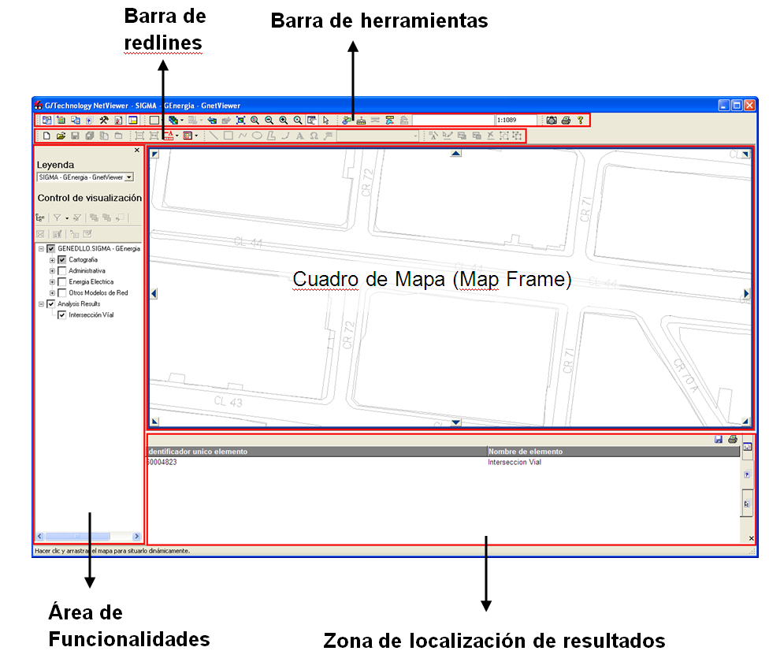

2. FLUJO DE TRABAJO CON G/NET VIEWER

- ACCEDO a G/Net Viewer de la siguiente forma:

PRESIONO el botón Inicio. (a)

Me DESPLAZO por la siguiente ruta:

c
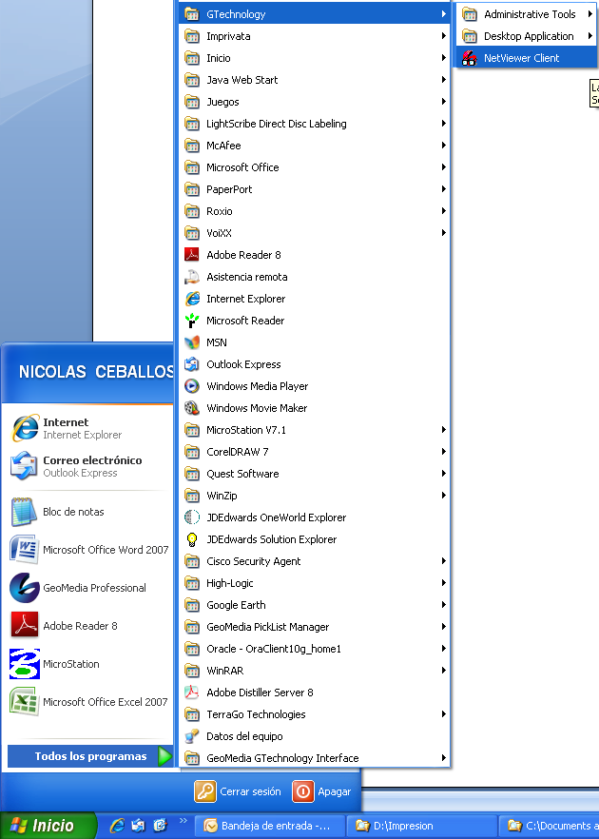
a
b
d

Al ingresar a esta página es necesario:
- Establecer la base de datos que contiene la información.
- Escribir el nombre de usuario y la respectiva contraseña.

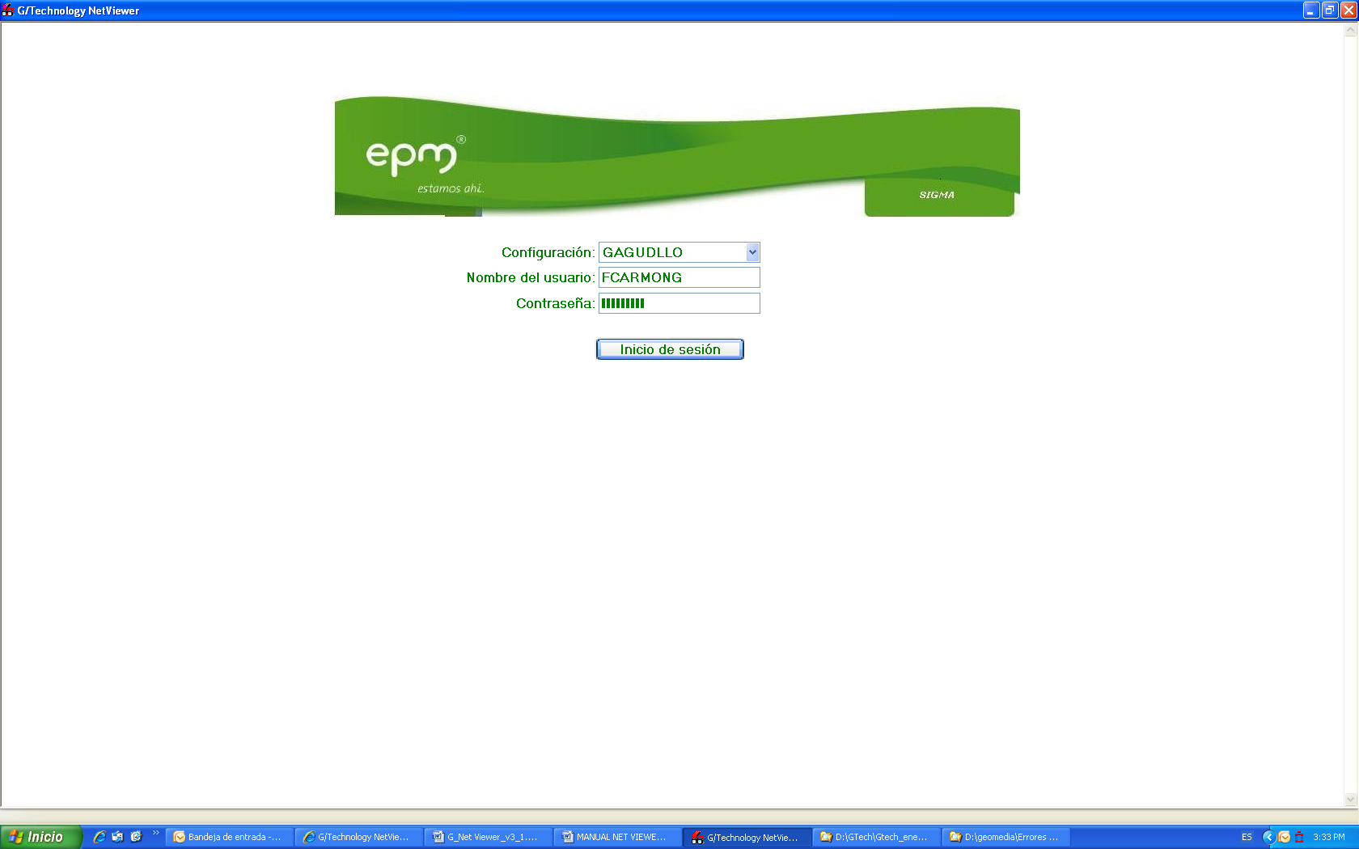

- CARGO la leyenda.
Siempre que se ingresa por primera vez a G/Net Viewer aparece una ventana en blanco, es necesario realizar una consulta de algún elemento o una intersección vial para cargar la información al cuadro de mapa.

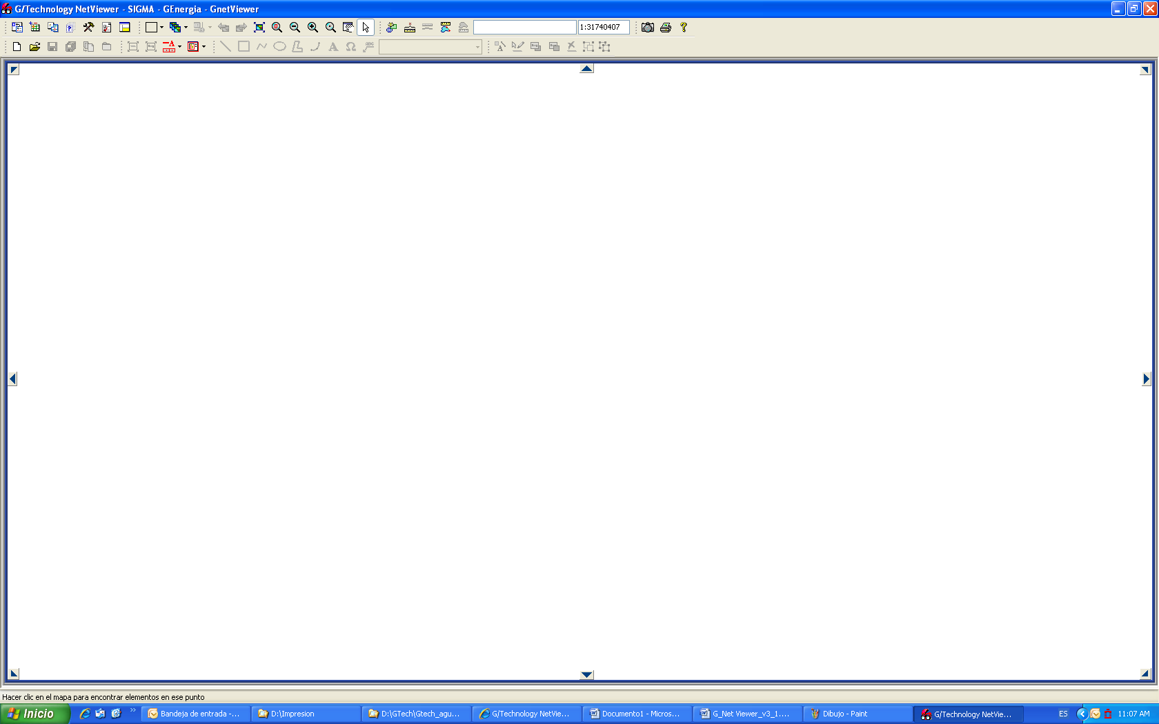

Se realizó una consulta de una intersección vial. Ej. CL 44 con CR 70, MEDELLIN.

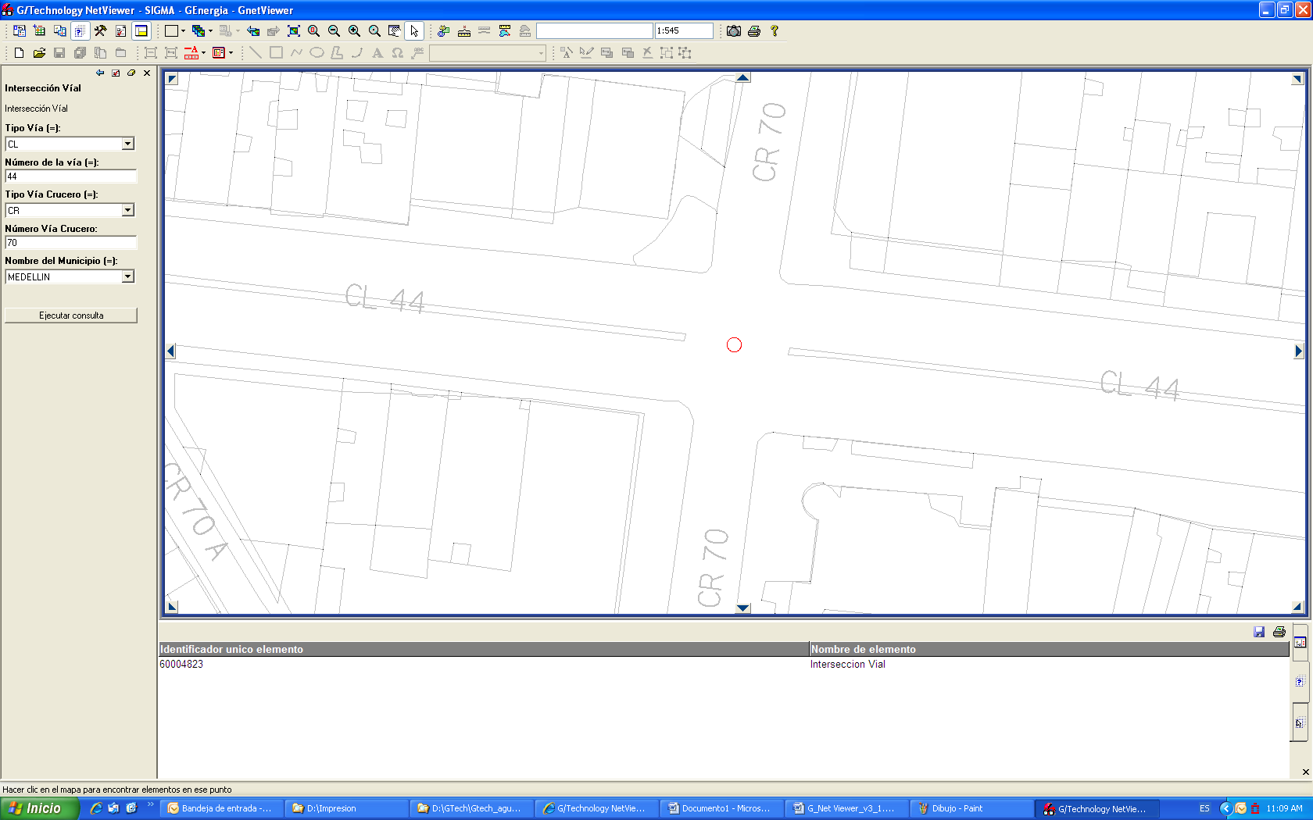

3. DEFINO la leyenda.
4. CONFIGURO el Display Control. Para esto debo especificar:
- Los elementos o resultados de análisis a visualizar en el Map Window (ventana de mapa)
- Los elementos o resultados que podrán ser localizados.
- La escala de visualización de la información.
5. SELECCIONO un Job, para visualizar la información que tiene asociada. (Opcional) 6. AJUSTO la vista del área de trabajo con los diferentes botones de zoom y de paneo para ubicar el mapa en el área donde requiero hacer la consulta de las redes.
7. DIBUJO Redlines en el mapa, si se requiere. (Opcional)

3. COMPONENTES DEL AMBIENTE DE TRABAJO

3.1 LEYENDA (LEGEND)

La leyenda es el centro de control de la información, donde se define:
- Los datos se presentarán en pantalla.
- La escala a que serán visibles cada uno de los elementos de la red.
- Los elementos que serán localizables con la herramienta de selección o por medio de las herramientas de análisis y consultas.
Para que la información pueda ser vista en G/Net Viewer se debe cargar una leyenda.

Al presionar el comando Leyenda 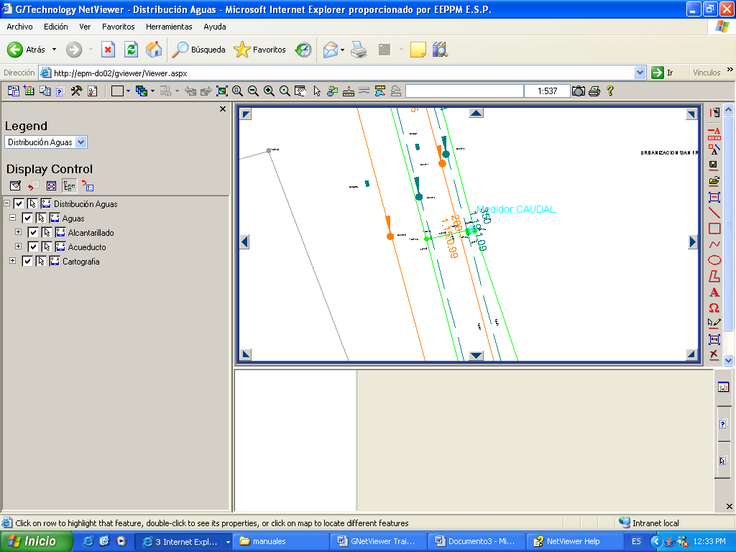se despliega, en el lado izquierdo de la ventana, el Panel de Funcionalidades.

3.2 PANEL DE FUNCIONALIDADES
Este panel está conformado por: Legend y Display Control.
Vista en árbol
- Define la leyenda a la cual se conectará el usuario para acceder a los datos de la red.
- Muestra las leyendas configuradas por el administrador.
Comandos
- Conformado por: Comandos y Vista de árbol.
- Presenta controles para definir los elementos y componentes que se harán visibles en el área de trabajo, los que podrán ser localizados y la escala a la cual serán visibles.

    - Comandos del Display Control
Update Map Window (actualizar el Map Window): actualiza la vista del Map Frame después de efectuar alguna modificación en el Display Control.

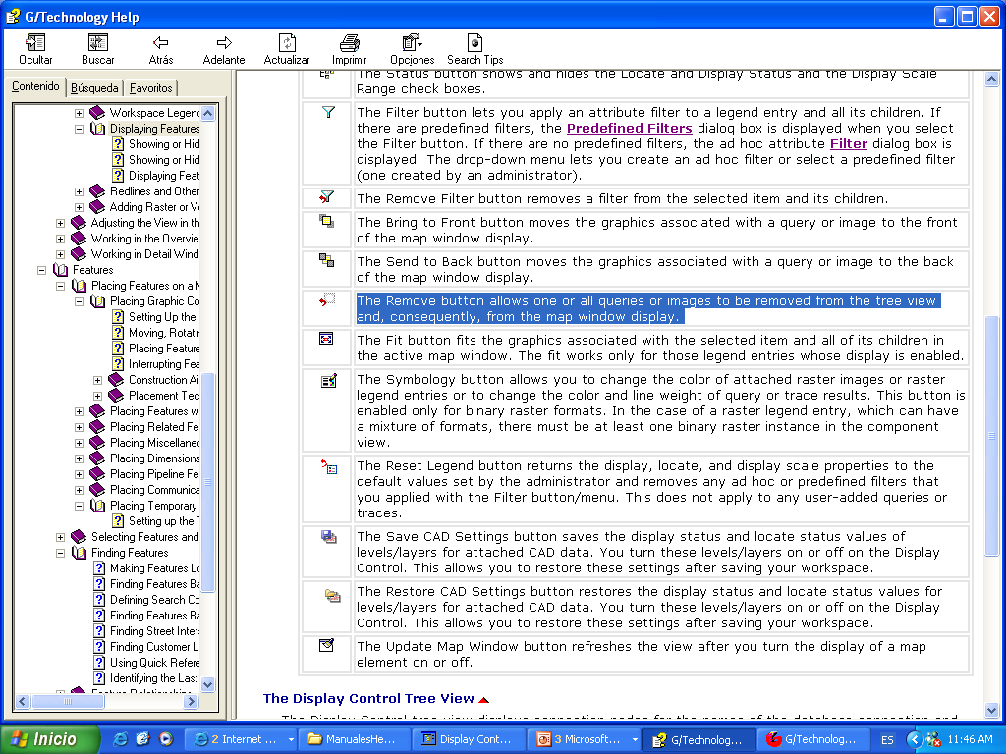
Remove Button (remover): remueve uno o todos los queries o imágenes del Display Control y del Map Window.
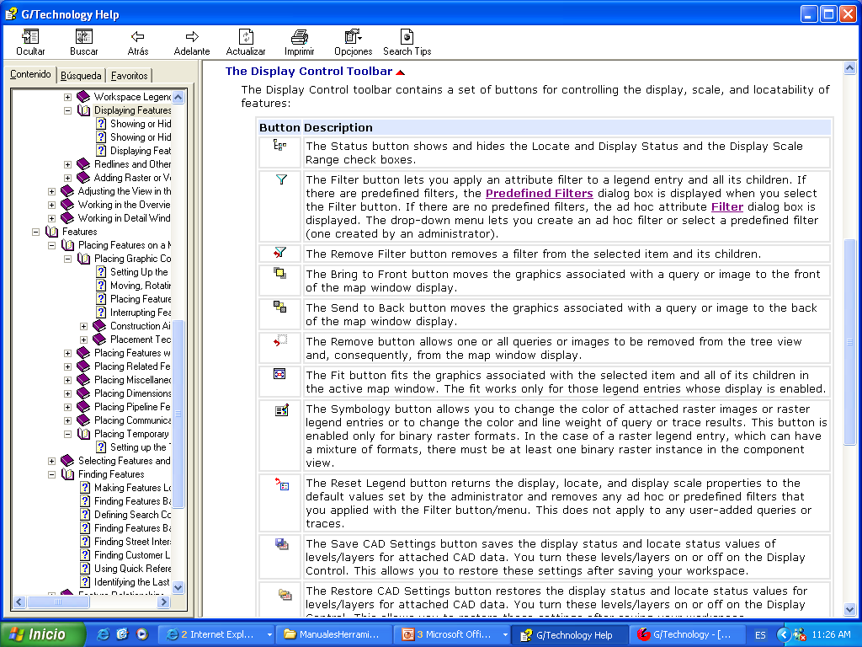
Fit Button (ajustar): ajusta la vista en pantalla para que se muestren todos los datos, que posee el modelo en la base de datos, incluso si están ocultos en el Display Control.

Status (estado); determina si un elemento será visible, localizable y su escala de presentación.

Al pulsar el botón Status se despliegan tres casillas de verificación.

Display On-Off: define si la información se mostrara o no en pantalla.
Scale Bar On-Off: define la escala de visualización de los elementos.
Activada: la escala designada por el administrador.
Apagada: cualquier escala
Locatable On-Off: determina si un tipo de elemento será localizable en el cuadro de mapa.

Reset Legend Button (reestablecer leyenda): restaura las propiedades de la leyenda configurada por el administrador.

3.2.2 Vista de Árbol

Organiza o muestra, en grupos, los elementos del Modelo Digital de la Red.
La información que contiene esta vista se puede expandir con el botón o se puede contraer con el botón.

Los grupos definidos para el Modelo Digital de la Red Aguas son:
- Acueducto.
- Alcantarillado
- Cartografía

Adicionalmente el usuario podrá visualizar las redes de Energía, Gas y Telecomunicaciones

    - Controles de visualización
Una vez se define en el Display Control los elementos que serán visibles y los que no serán visibles, se debe configurar el área que se mostrará en pantalla.
Esta configuración se hace con los siguientes controles:

- Comandos de Zoom
Zoom In: 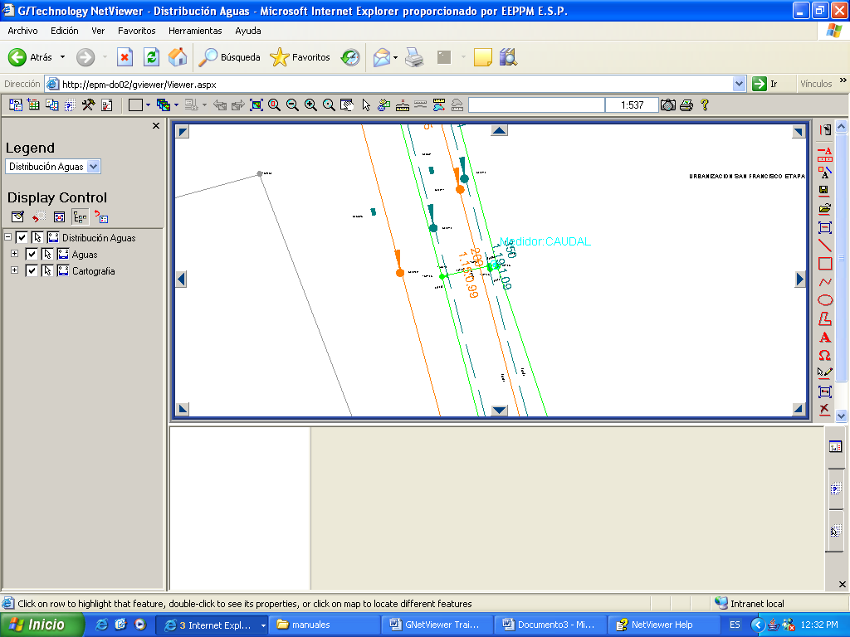 acerca la vista.
Zoom Out: aleja la información.
Zoom Area: realiza un zoom sobre un área que se especifique.
Window Center (zoom a un punto): se desplaza a un punto que se especifique al centro de la pantalla.

- Escala de presentación
Cuadro de texto que permite definir a que escala se presentan los datos en la pantalla.

- Cuadro de Coordenadas
Cuadro de texto en el cual se especifican las coordenadas de un punto especifico.

En G/Net Viewer se debe ingresar primero la coordenada este y luego la coordenada norte separados entre sí por una coma; los decimales de las coordenadas se deben escribir con punto.

En este cuadro también se presentan los resultados provenientes de medir longitudes y áreas.

Cuadro de coordenadas
Cuadro de escala de presentación

Paneo: permite el desplazamiento por la pantalla en todas las direcciones.

El sistema, adicionalmente a este comando, dispone en el borde de la ventana de mapa ocho botones de desplazamiento en forma de flecha, los cuales al ser presionados desplazan la información en pantalla en la dirección que especifique la flecha.

Botones de Desplazamiento

3.3 JOBS

Un Job es una tarea o un proyecto por medio del cual se modificó o actualizó el modelo de la red.

En G/Net Viewer los Jobs se adicionan al mapa solo con propósitos de vista.

3.3.1 PANEL DE FUNCIONALIDAD DE JOBS

Se hace visible al presionar el botón Job Button (Job)

El panel de Job comprende:
- Área de Funcionalidades o Comandos
- Job activo
- Lista de Jobs

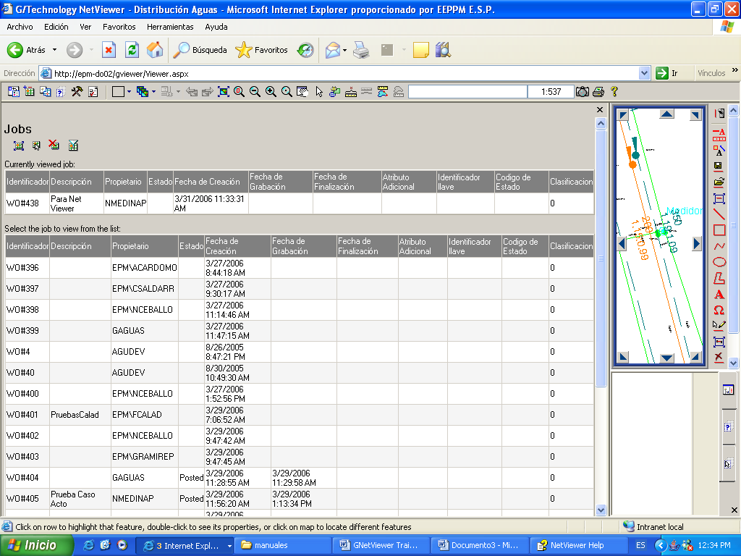
Comandos
Job activo

Lista de Jobs

- Área de Funcionalidades o Comandos

Job Fit ( ajustar Job): ajusta la extensión del mapa al área que contiene
las ediciones realizadas por el Job que se encuentra activo.

Locate Job (localizar Job): permite al usuario revisar todas las ediciones
realizadas en el Job activo desde las últimas ediciones posteadas.

Clear Job (limpiar Job): limpia el área del Job activo.

Filter Job (filtrar Job): modifica el Panel de Job para mostrar una
utilidad del sistema que permite hacer una serie de filtros para encontrar
un Job especifico.

- Área del Job Activo
Muestra todas las características del Job activo es decir, en el que se está trabajando o visualizando.
Para convertir un Job en activo basta con hacer clic sobre él en la lista de Job

- Lista de Jobs
Muestra todos los Jobs generados en la base de datos del modelo y sus correspondientes atributos (estado, usuario y fecha de creación, entre otros).
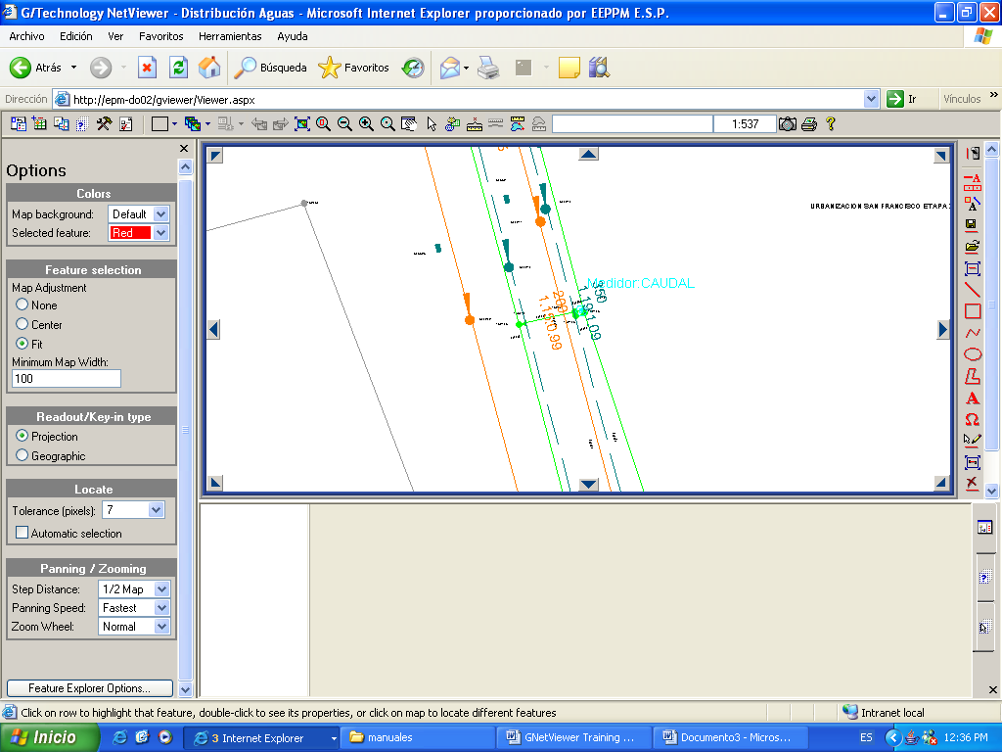
4. OPCIONES DEL SISTEMA

Para acceder las diferentes opciones que posee G/Net Viewer se debe activar el comando Opciones (Options) que se encuentra en la barra de herramientas superior.

4.1 COLORES (COLORS) (CAMBIAR COLORES)
Los colores personalizables son:
- Fondo de la pantalla (Map Background)
- Color de elementos seleccionados (Selected Feature)

4.2. FEATURE SELECTION (AJUSTES DEL MAPA)

Define como se comportará el sistema cuando se seleccionen elementos del modelo digital. Las opciones de respuesta del sistema son:

4.2.1 None (Ninguna): indica que cuando se selecciona un elemento, la ventana en el mapa no tiene ninguna modificación.

4.2.2 Center (Centrar): la ventana de mapa se centra sobre los elementos seleccionados pero no ocurre modificación en la escala de visualización.

4.2.3 Fit (Ajustar): la ventana de mapa se centra sobre los elementos seleccionados y ajusta la vista al zoom determinado por el usuario.

4.2.4 Minium Map Width (Ancho mínimo del Map Window): casilla de texto en donde se escribe el valor que se necesita que el programa ajuste el zoom cuando se haga la selección del ajuste del mapa con la orden Fit. Entre más pequeño sea el valor que se escriba en este campo mas cerca es el acercamiento en pantalla.

  - READOUT/KEY - IN TYPE

Define como se interpretan las coordenadas. Permite definir coordenadas:
- Projection (métricas) o
- Geográficas (Grado – Minuto – Segundo).

  - LOCATE (LOCALIZACIÓN)

Define la zona de influencia del cursor al hacer clic para seleccionar un elemento.
A mayor valor mayor zona de localización y viceversa.

5. CONSULTAR DATOS

5.1 PANEL DE RESULTADOS

La barra de herramientas de Redlines, presenta tres botones en la parte inferior, que permiten controlar la información que se visualiza en el panel de resultados.
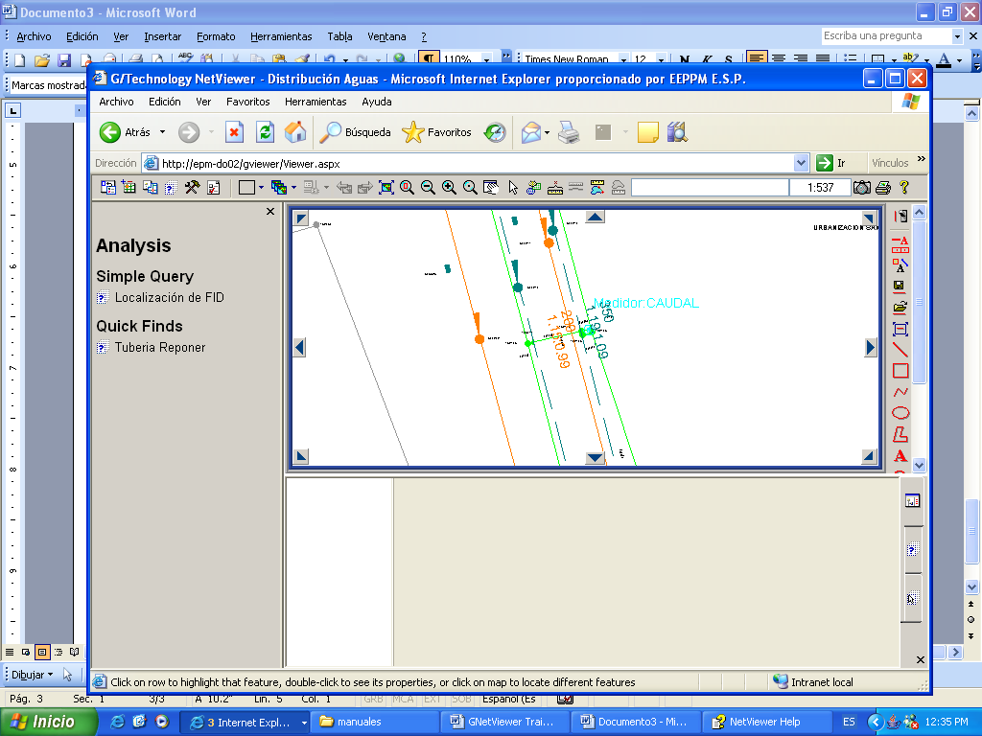
Feature Explorer (explorador de elementos): explora los atributos de los elementos.

Analisis Report Results (reporte de resultados): muestra
en el Panel de Resultados los datos obtenidos en cualquier función de
análisis como seguimientos (Traces) o consultas (Queries).

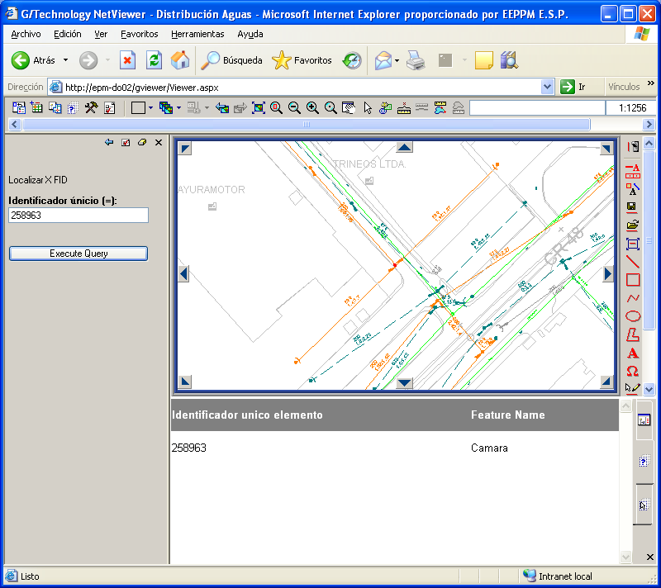

Locate Results (localización de resultados): muestra la lista de
elementos que son localizados en el área de influencia al dar clic en un
punto del área de trabajo.

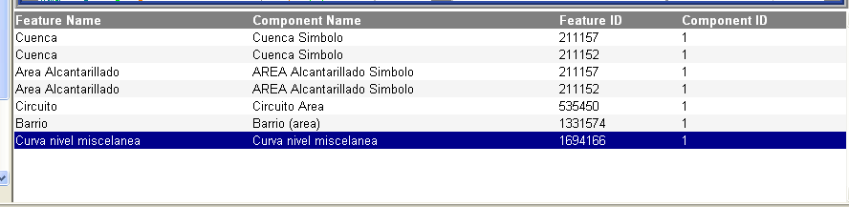

6. SELECCIONAR ELEMENTOS

Para consultar la información pertinente de un elemento específico se puede hacer mediante dos métodos.

- Método 1
  - Se activa Locate Results (localización de resultados)
  - Se selecciona en el Panel de Resultados alguno de los elementos que aparecen en la lista. El elemento se resalta en pantalla y al dar doble clic se activa el Feature Explorer.

- Método 2
- Se selecciona un elemento en la zona de localización de resultados.
- Se activa el Feature Explorer.

  - FEATURE EXPLORER

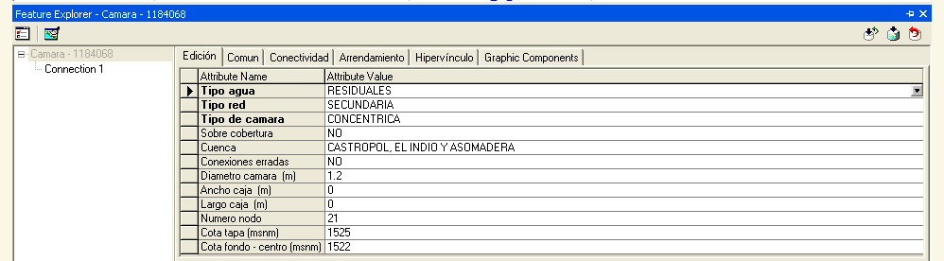
Barra de herramientas del Feature Explorer
Panel de Información
Panel de Navegación

6.1.1 Panel de Navegación

- Tiene forma de vista de árbol y en el que se observan los elementos seleccionados y las relaciones que tienen con otros elementos de la red.

- Al seleccionar (con doble clic) cualquier elemento en la vista de árbol pasa a ser el nodo principal y sus atributos se muestran en el Panel de Información (panel del lado derecho) del Feature Explorer.

- Para navegar por esta vista se utilizan los nodos y y así se pueden ver las diferentes relaciones entre los elementos.

    - Panel de Información

- Muestra todos los atributos para el elemento seleccionado.

- Está dividido en diferentes pestañas que corresponden a las diferentes tablas donde se agrupa la información en la base de datos.

- Cada pestaña se presenta en forma de tabla en donde se muestran los diferentes atributos del elemento y su valor especifico.

Pestañas del Panel de Información

- Pestaña Revisión
Muestra los atributos propios de cada elemento, que lo distinguen de los demás elementos de su clase.

- Pestaña Común
Muestra los atributos que son comunes a los elementos tales como el grupo o el estado del elemento.

- Pestaña Conectividad
Muestra la conectividad de los elementos y su estado de operación (Open-Close).

- Pestaña Arrendamiento
Muestra el número de contrato y la empresa dueña del contrato, cuando un trabajo o un elemento hacen parte de un arrendamiento.

- Pestaña Hipervínculo
Relaciona elementos con archivos externos, como hojas de cálculo ó archivos de texto.

- Pestaña Pertenencia
Establece la pertenencia entre elementos de la red.
En el Feature Explorer siempre se muestra la información del elemento seleccionado.

6.1.3 Feature Explorer Options

En la parte inferior del Panel de Funcionalidades de Opciones aparece un nuevo comando llamado Feature Explorer Options,

Las tres pestañas que presenta este sirven para configurar el Feature Explorer.

- Pestaña General

Permite definir la forma como aparecerán los dos paneles del Feature Explorer. Estos pueden visualizarse en forma vertical (vertical split) o en forma horizontal (horizontal split).

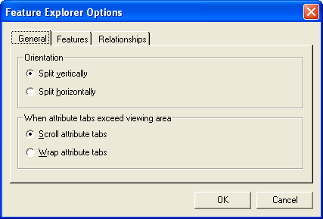
Orientación Vertical
Orientación Horizontal

- Pestaña Features (Elementos)

Permite definir los elementos que no serán visualizados cuando se haga una navegación por la conectividad de los elementos utilizando la vista de árbol del Feature Explorer.

Para no incluir un elemento en el árbol de conectividad, en la pestaña Feature de las opciones del Feature Explorer de la lista de elementos, se debe seleccionar el que se desea omitir y pasarlo con la flecha de dirección al campo Skip Feature (Omitir Elemento).

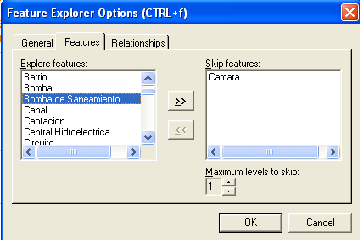
Lista de elementos incluidos en el modelo digital de la red
Elementos a omitir en la revisión de conectividad de los elementos

- Pestaña Relationships (Relaciones)

Permite definir las relaciones que se excluyen al momento de navegar con la vista de árbol del Feature Explorer.

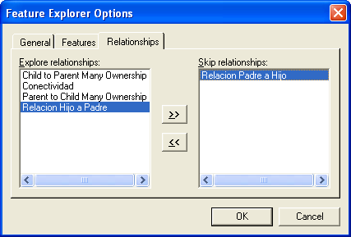
Tipos de relaciones incluidas en el modelo digital
Tipos de relaciones a omitir en el modelo

7. ANOTACIONES (REDLINES)
Son marcas temporales de información que son sobrepuestas sobre la información de las redes.

Los redlines desaparecen cuando se cierra el programa y pueden ser guardados si se desea usarlos luego.
7.1 BARRA DE HERRAMIENTAS DE REDLINES

Botón Funcionalidad

 | Open new Redline File (abrir un nuevo archivo de Anotaciones)  Permite crear nuevos archivos para anotaciones.
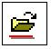 | Open existing Redline File (abrir un archivo de Anotaciones existente)  Cargar al mapa las Anotaciones guardadas previamente.

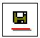 | Save (guardar )  Guardar las Anotaciones en formato xml generadas en un archivo para que posteriormente puedan ser usadas por el mismo usuario o por otro usuario de G/NetViewer.
 | Append Redline File  Permite adjuntar un redline existente en la ventana de mapa.
 | Closed Redline File  Permite cerrar un archivo de anotaciones

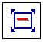 | Fit All Redlines (ajustar toda la vista)  Ajustar el mapa para que muestre todas las Anotaciones que haya en el marco de mapa (Map Frame).
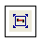 | Fit Select Redlines  Ajustar el mapa para que muestre las Anotaciones que estén seleccionadas en el marco de mapa (Map Frame).
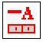 |  | Activate Redline Category (activa la categoría de las anotaciones)  Seleccionar la categoría específica que se requiere activar o sobre la cual se va a trabajar; dado que las Anotaciones pueden agruparse por categorías o grupos (Notas, Problemas, Advertencias, Proyectos y Propuestas, Defecto).
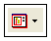 |  | Redline Category Display Control  Seleccionar la categoría específica que se requiere mostrar; dado que las Anotaciones están agrupadas por categorías (Notas, Problemas, Advertencias, Proyectos, Propuestas y Defecto).
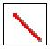 |  | Place Line (colocar líneas)  Colocar líneas con dos puntos.
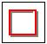 |  | Place Rectangle (colocar rectángulos)
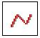 |  | Place Linestring (colocar polilínea)
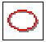 |  | Place Ellipse (colocar elipses)
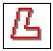 |  | Place Polygon (colocar polígonos)
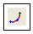 |  | Place Arc (colocar arcos)

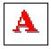 | Place Text (colocar textos)
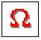 | Place Symbol (colocar símbolos)
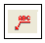 | Place Annotation  Se utiliza para colocar anotaciones
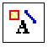 | Modify Redline Simbology (cambiar las propiedades de las Anotaciones)  Personalizar la forma y los estilos que permite colocar G/NetViewer.
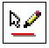 | Edit Redlines (seleccionar y editar Anotaciones)  Seleccionar Anotaciones para editarlas.
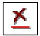 | Delete Selected Redlines (borrar las Anotaciones seleccionadas)
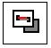 | Move selected Redlines Up (enviar al frente)  Enviar al frente del mapa las Anotaciones seleccionadas.
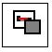 | Move Selected Redlines Down (enviar al fondo)  Enviar al fondo del mapa las Anotaciones seleccionadas.
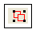 | Group Redlines (agrupar Redlines)
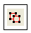 | UnGroup Redlines (desagrupar Redlines)

7.2 EDICIÓN DE REDLINES

Para editar redlines siempre hay que tener activo Edit Redlines (editar redlines)

7.2.1 Mover redlines
HAGO clic sobre el elemento seleccionado y ARRASTRO a la nueva posición.

7.2.2 Copiar redlines
PRESIONO la tecla Control del teclado y clic sobre el elemento y ARRASTRO a la nueva posición el elemento copiado.

    - Girar Textos
UBICO el cursor en el vértice derecho del texto deseado y cuando este cambie de forma GIRO el elemento, con clic sobre este vértice y moviendo el cursor a la nueva posición.

7.3 CAMBIAR LAS PROPIEDADES DE LOS REDLINES

Para cambiar las propiedades de los redlines es necesario activar el comando Modify Redline Simbology 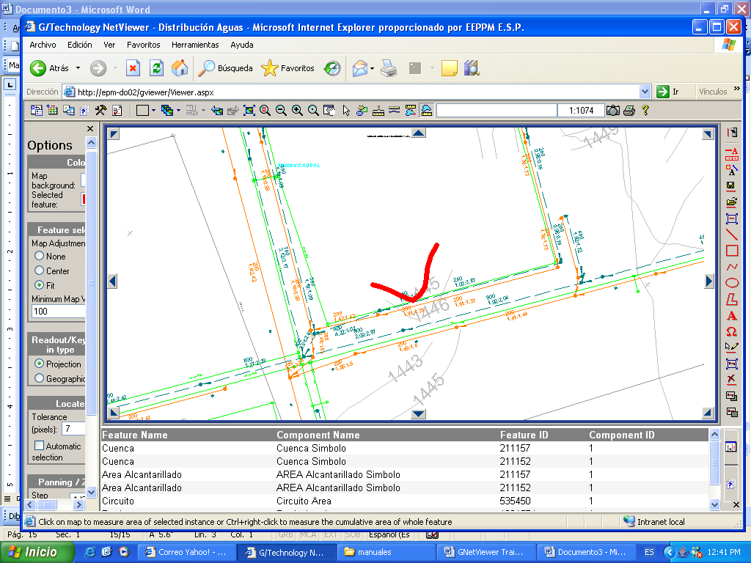

Con este botón es posible cambiar:
- El estilo.
- El color y ancho de las líneas.
- El estilo y color de relleno para elementos de área como rectángulos, polígonos y elipses.
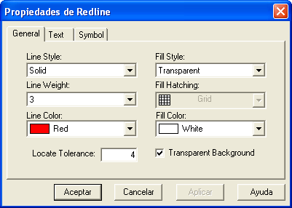

Estilo, tamaño y color de fuente

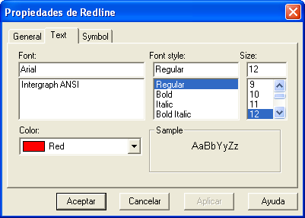

Tipos de símbolos gráficos, tamaño y color

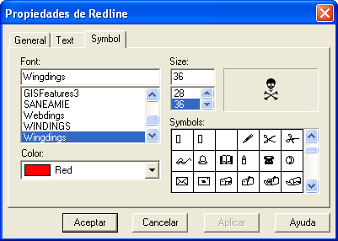

8. ÁREAS DE INTERÉS

Área específica sobre la cual el usuario consulta la información que le interesa de la base de datos.
Hacer consultas sobre toda la información existente en la base de datos se puede convertir en una tarea muy larga cuando se examinan muchos datos. Para aminorar los esfuerzos las consultas en G/Net Viewer se deben hacer sobre un área especifica sobre la cual al usuario le interese consultar la base de datos,; estas áreas son llamadas áreas de interés, las cuales al momento de realizar consultas o seguimientos se restringen a dichas áreas al momento de activarlas.

Para manipular las áreas de interés se debe activar el Panel del Manejador de Áreas (Area Manager). 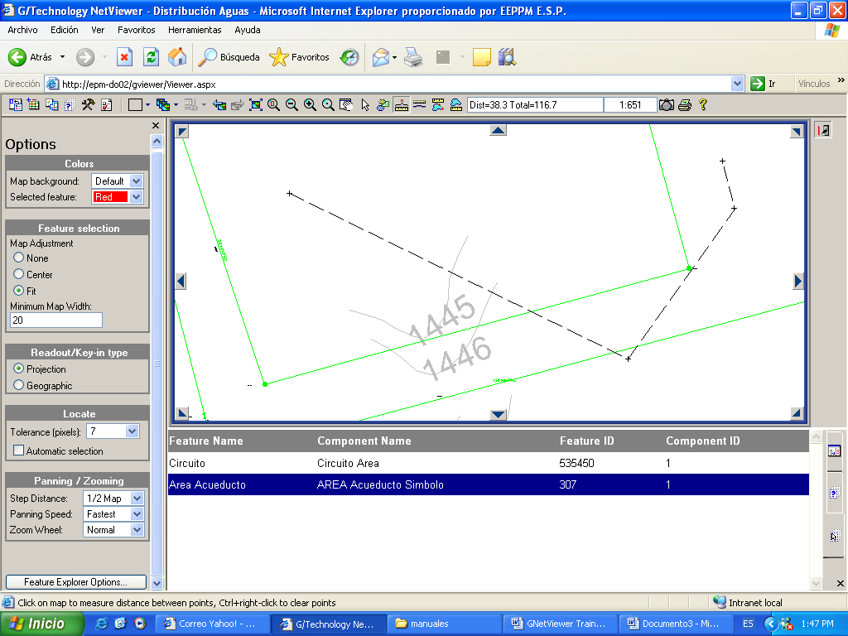
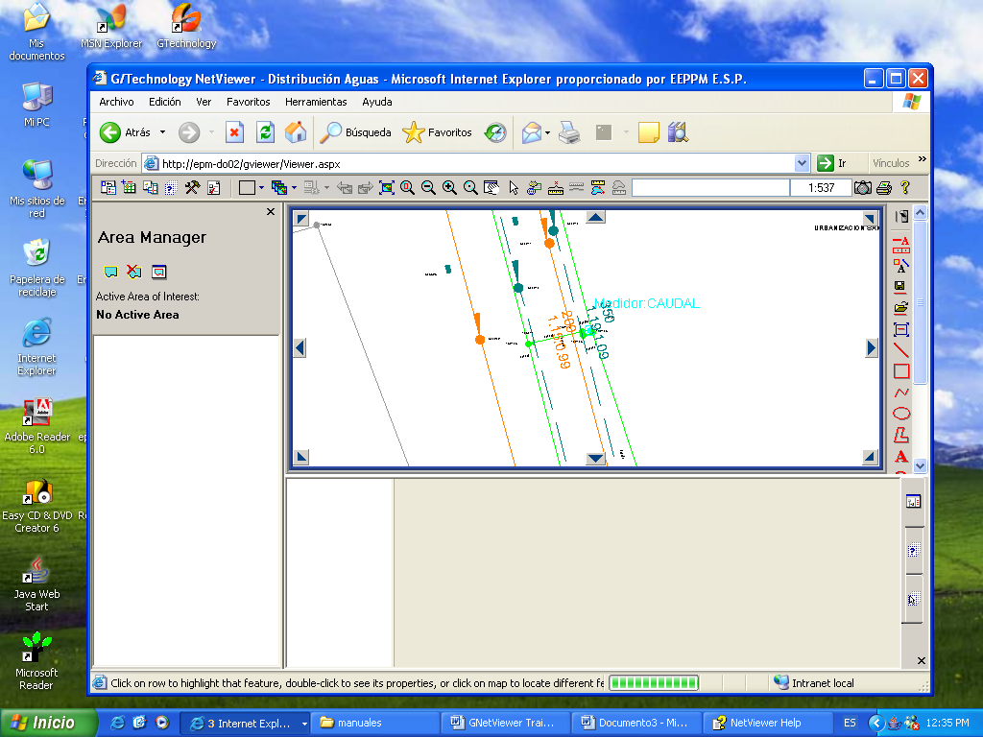

Este panel esta conformado por:
- Tres botones o comandos y
- Una vista de árbol donde se muestran las áreas de interés que pueden estar activas.

Los botones y sus funciones se describen a continuación:

Make actvive the selected area (activar áreas de interés): activa
un área de interés seleccionada en la vista de árbol.
Clears the active area of interest (limpiar el área de interés activa): indica al sistema que no se desea tener ningún área de interés activa.

Window to selected area (zoom a un área de interés): desplaza
el mapa sobre la extensión de esta área.

9. ANÁLISIS (QUERIES, BÚSQUEDAS Y SEGUIMIENTOS)

Se activan con el comando Análisis 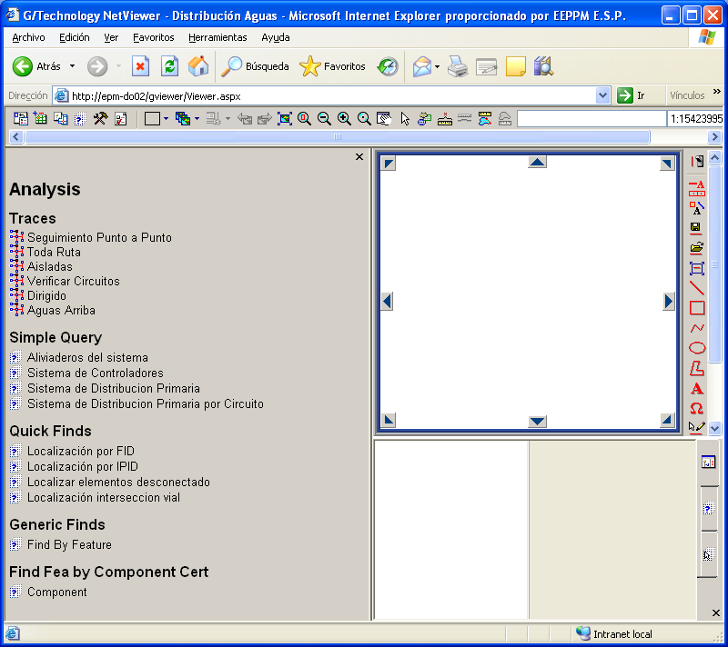 de la barra de herramientas superior.

Los tipos de búsqueda permitidos por G/Net Viewer son:

9.1 SEGUIMIENTOS (TRACES)

Bajo el comando seguimientos se agrupan las funcionalidades del sistema para configurar árboles y grafos para un conjunto de elementos interconectados y que obedecen a diferentes necesidades de los usuarios.

9.2 CONSULTAS Y BÚSQUEDAS

Son solicitudes de información a la base de datos, específicamente para encontrar elementos con condiciones definidas por el usuario.

- Simple Query (Consultas Simples)

- Quick Finds (Búsquedas Rápidas)

- Generic Finds (Búsquedas Genéricas)

Los resultados de cualquier consulta aparecen en la parte inferior del Panel de Resultados. Cuando se ejecuta una consulta (Query) o un seguimiento (Trace); dicho resultado se muestra adicionalmente en el Display Control.

10. HERRAMIENTAS

G/Net Viewer ofrece unas herramientas adicionales para el manejo de la información.

10.1 FUNCIONES DE MEDICIÓN DE LONGITUD

10.1.1 Medidas libres
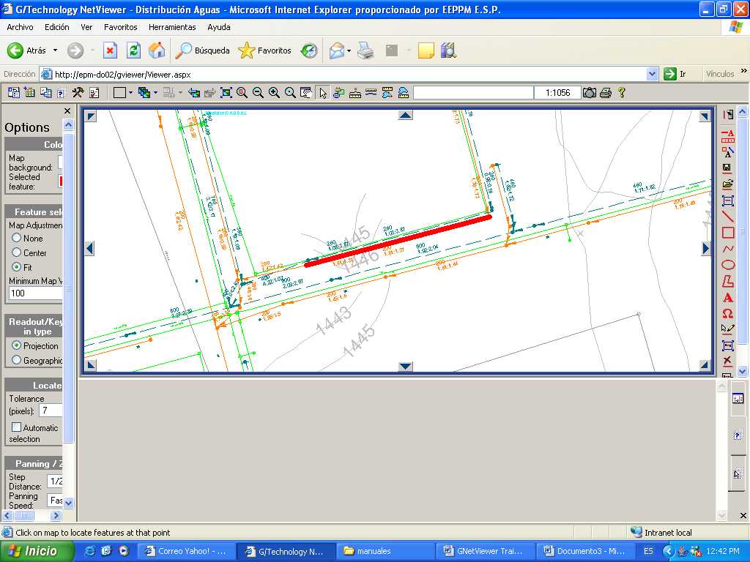
Mide distancias entre dos puntos y la distancia acumulada entre varios puntos.

- ACTIVO en la barra de herramientas Measure Distance by Points.
- DEFINO con el cursor los puntos donde requiero conocer la medida.

La última medida se presenta en la parte inicial del cuadro y la acumulada en la parte final en el primer cuadro de texto de la barra de herramientas.

Distancia acumulada
Ultima medida realizada

10.1.2 Medidas a lo largo de un elemento
Measure distance along a feature: mide las distancias entre dos puntos de un elemento lineal existente en el modelo digital de la red.

2. SELECCIONO el elemento lineal sobre el cual deseo medir.
3. ACTIVO el comando en la barra de herramientas

4. SELECCIONO el punto inicial y final del elemento.
5. LEO la distancia en el primer cuadro de texto. 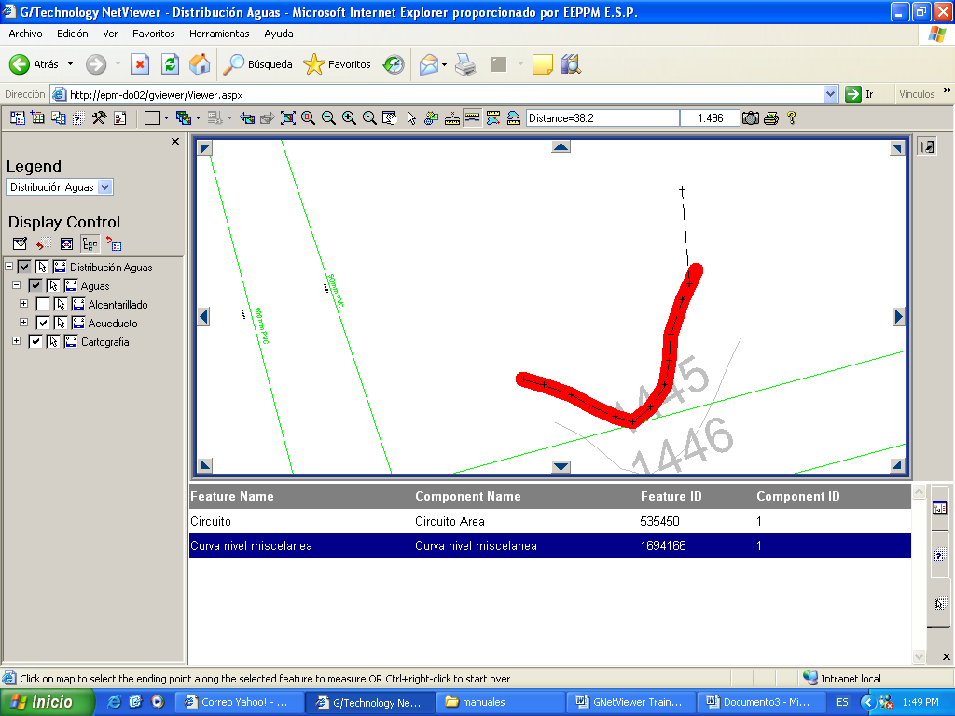.

10.2 FUNCIONES DE MEDICIÓN DE ÁREA

10.2.1 Medición de área libre
ACTIVO en la barra de herramientas Measure Ad-hoc Area y HAGO clic en los puntos del mapa donde necesito conocer el área.

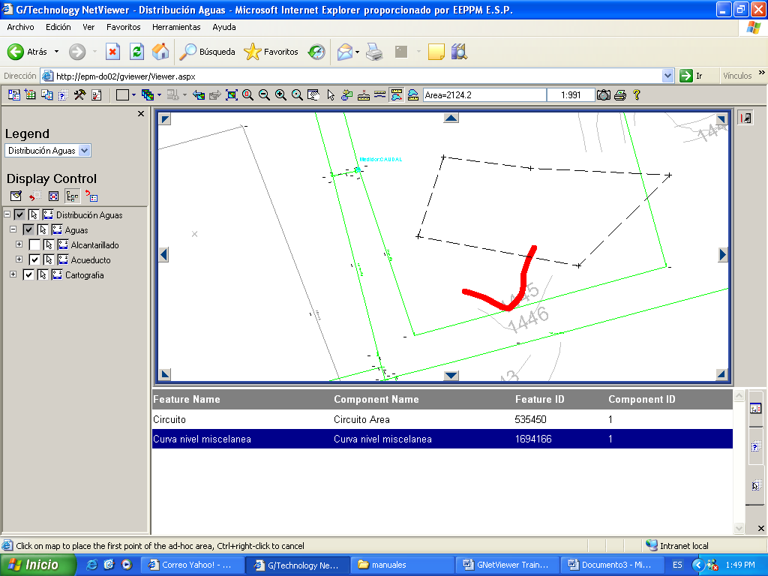

El último punto se define con doble clic, el valor aparece en el primer cuadro de texto

10.2.2 Medición de un área seleccionada

- SELECCIONO un área ya establecida dentro del Modelo Digital
de la Red.

2. ACTIVO en la barra de herramientas Measure Selected Area Feature

- HAGO clic en cualquier punto de la pantalla para conocer el área del elemento seleccionado.

El área seleccionada aparece marcada en pantalla por una línea y el valor medido aparece en el primer cuadro de texto.
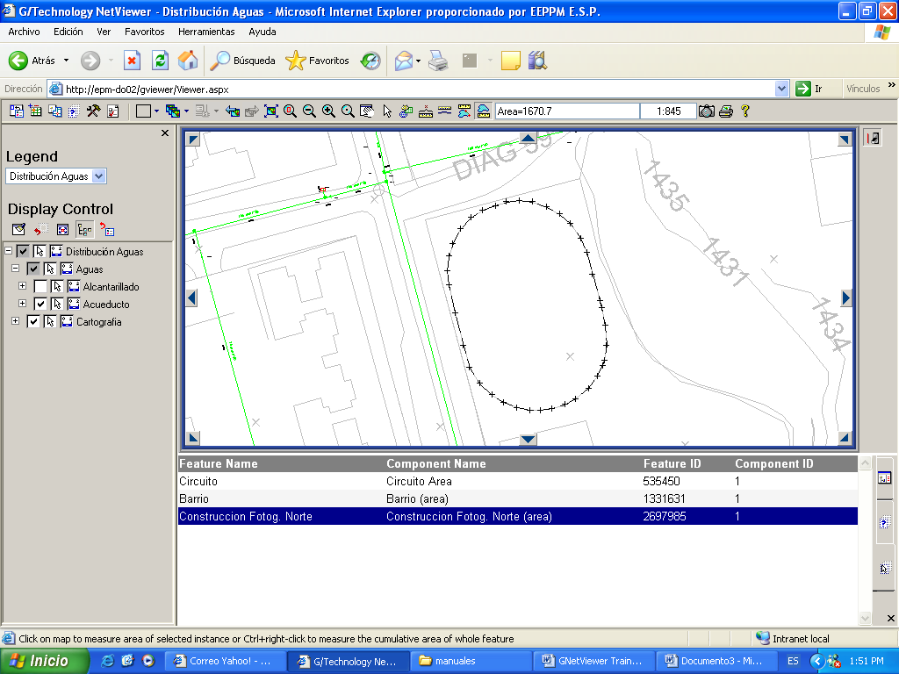
Elemento de Área Seleccionado

10.3 LECTURA DE COORDENADAS

En G/Net Viewer es posible determinar las coordenadas de un punto específico.
- ACTIVO en la barra de herramientas Presicion Redout

- HAGO clic en el punto del mapa donde quiero conocer las coordenadas.

10.4 FOTOGRAFIA (SNAPSHOT) DEL ÁREA VISIBLE

Es posible copiar un mapa, por medio de una fotografía del área del mapa que aparece en pantalla, para pegarla en otras aplicaciones como: Word Excel, Power Point, entre otras.

- UBICO la vista en la zona que quiero fotografiar.
- ACTIVO en la barra de herramientas (Copy Map to Clipboard) .

- ABRO el software en donde voy a exportar la imagen.

- PEGO la imagen.
11. HERRAMIENTA TOOLS

- SELECCIONO el comando Tools (a) de la Barra de Herramientas para desplegar el Panel de Funcionalidades Tools.

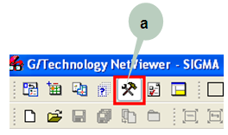

Esta funcionalidad comprende:

Impresión
- Definición de área de ploteo
- Estado de impresión

Grabar Mapa
- Grabar a PDF
- Exportar a CAD

Atachar archivos
- Archivo de referencia
- Visualizar Archivo

Los temas relacionados con la impresión, como son: Definición de área de ploteo y el Estado de impresión serán tratados en el capitulo Imprimir planos.

11.1 GRABAR MAPA

11.1.1 Grabar a PDF

1. SELECCIONO el comando Tools (a) de la Barra de Herramientas para desplegar el Panel de Funcionalidades Tools.

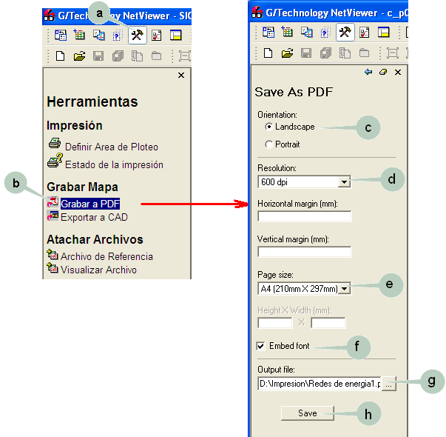

2. ELIJO la opción: Grabar a PDF. (b)

3. ELIJO la Orientación de la hoja: Landscape o Portrait. (c)

4. ELIJO la resolución deseada, en este caso: 600dpi. (d)

5. ELIJO el tamaño del papel, en este caso: A4 (210mmX297mm). (e)

6. SELECCIONO Embed Font colocando un chulo en el recuadro, esto significa que los símbolos de los elementos quedan embebidos en el archivo de salida. (f)

7. SELECCIONO en Output file, la ruta donde se guarda el archivo. (g)
8. PRESIONO el botón Save para grabar el archivo en formato pdf. (h)

El archivo en formato PDF se puede buscar en la ruta que se selecciono (g) y por el nombre que se le asignó. Desde allí se puede abrir y proceder con su impresión como otro documento cualquiera

11.1.2 Exportar a CAD

1. SELECCIONO el comando Tools (a) de la Barra de Herramientas para desplegar el Panel de Funcionalidades Tools.

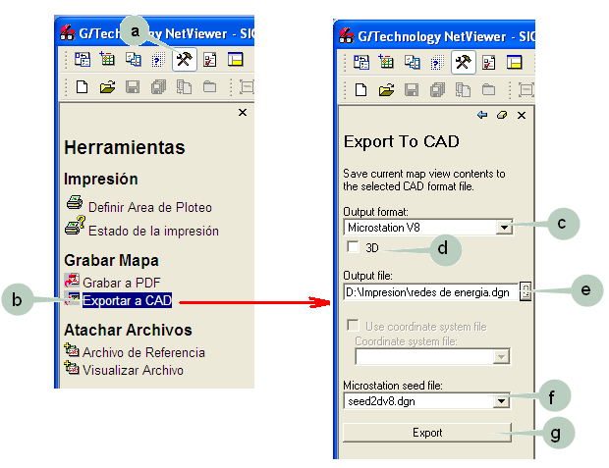

2. ELIJO la opción: Exportar a CAD. (b)

3. ELIJO en Output format, el formato deseado: Autocad, Microstation V7 ó V8, en este caso: Microstation V8. (c)

4. ELIJO si se exporta en 2D o 3D, el recuadro sin el chulo queda en 2D: 2D (d)

5. SELECCIONO en Output file, la ruta donde se guarda el archivo. (e)

6. Por defecto en Microstation seed file aparece ese valor: seedv8.dgn. (f)

7. PRESIONO el botón Export para exportar el archivo en formato dgn. (g)

Pasos para cargar los símbolos a un archivo de Microstation

Para visualizar el archivo de Microstation que se acaba de generar, es necesario cargar la simbología, que se encuentra en la siguiente ruta: \\epm-po13\MAPFILES\Otros\fonts\Dgn

Pasos a seguir:

Ingresar a Microstation.

Por el menú WorkSpace. (a)

Elegir Configuration. (b)

Seleccionar simbology. (c)

Elegir el botón Select. (d)

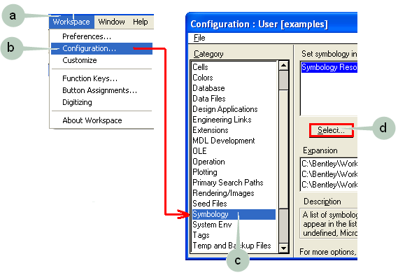

BUSCAR la ruta donde están los fonts. (e)

Seleccionar los fonts y adicionarlos por medio del botón Add. (f)

Seleccionar el botón Done (g)

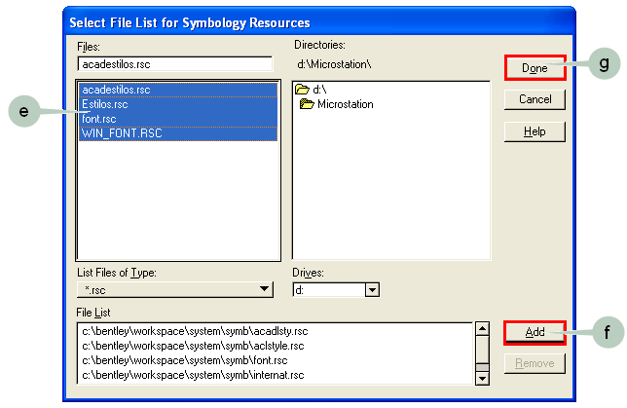

ACEPTO con el botón OK. (h)

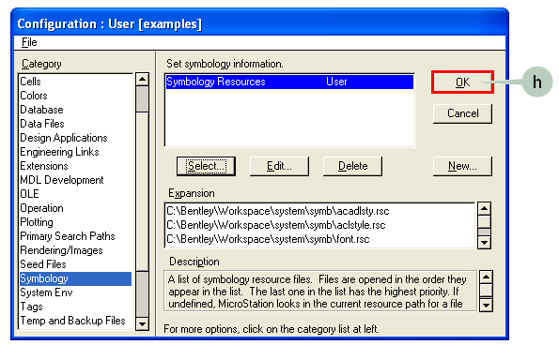

11.2 ATACHAR ARCHIVOS

11.2.1 Archivos de Referencia

1. SELECCIONO el comando Tools (a) de la Barra de Herramientas para desplegar el Panel de Funcionalidades Tools.

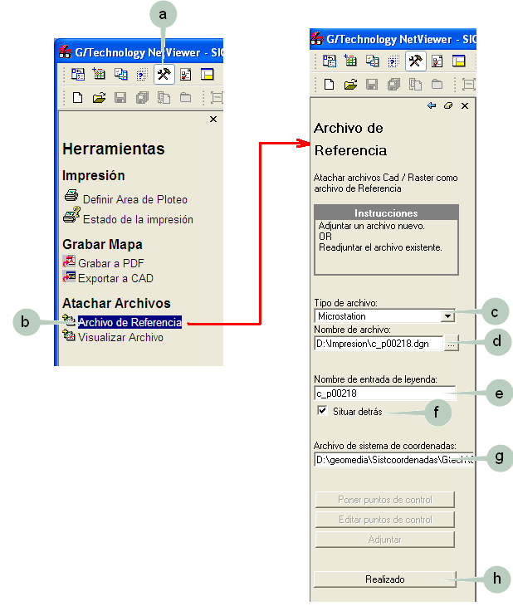

2. ELIJO la opción: Archivo de Referencia. (b)

3. ELIJO el Tipo de archivo: Autocad, Microstation o Imágenes Raster, en este caso se eligió: Microstation. (c)

4. SELECCIONO el Nombre de archivo, busco la ruta donde se encuentra el archivo. (d)

5. SELECCIONO el Nombre de entrada de la leyenda en este caso: c_p00218. (e)

6. ELIJO si quiero que el archivo se ubique adelante o atrás, con el chulo se sitúa atrás. (f)

7. ELIJO la ruta donde se encuentra el sistema de coordenadas. El sistema de coordenadas para archivos de microstation debe ser (Gtech_Microstation_Origen_Medellin.csf), de Autocad (GTech_Autocad_Origen_Bogota.csf) y para archivos Raster no es necesario, porque las ortofotos ya están georeferenciadas. (g)

8. PRESIONO el botón Realizado para ejecutar la acción. (h)

11.2.2 Visualizar archivo

1. SELECCIONO el comando Tools (a) de la Barra de Herramientas para desplegar el Panel de Funcionalidades Tools.

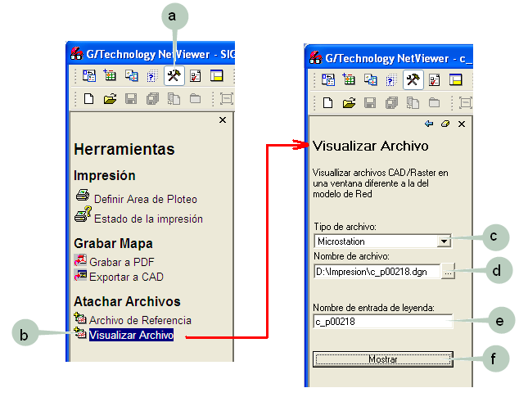
2. ELIJO la opción: Visualizar Archivo. (b)

3. ELIJO el Tipo de Archivo deseado: Autocad, Microstation o Archivo raster, en este caso se selecciono un archivo: Microstation. (c)

4. SELECCIONO el Nombre de archivo, busco la ruta donde se encuentra el archivo. (d)

5. SELECCIONO el Nombre de entrada de la leyenda en este caso: c_p00218. (e)

6. PRESIONO el botón Mostrar para ver el archivo. (f)

12. IMPRIMIR PLANOS
- SELECCIONO el botón Imprimir (Print Map) que permite el acceso al menú estándar de impresión del sistema operativo Windows

- SELECCIONO la impresora, la orientación de la hoja y el color.
El programa acomoda el área visible en pantalla para que se conserve la escala de visualización al momento de imprimir según el tamaño de la hoja seleccionado.

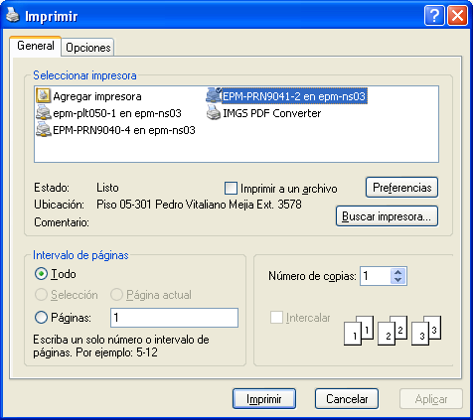

- SELECCIONO el comando Tools

En este caso, el sistema presenta la siguiente pantalla:

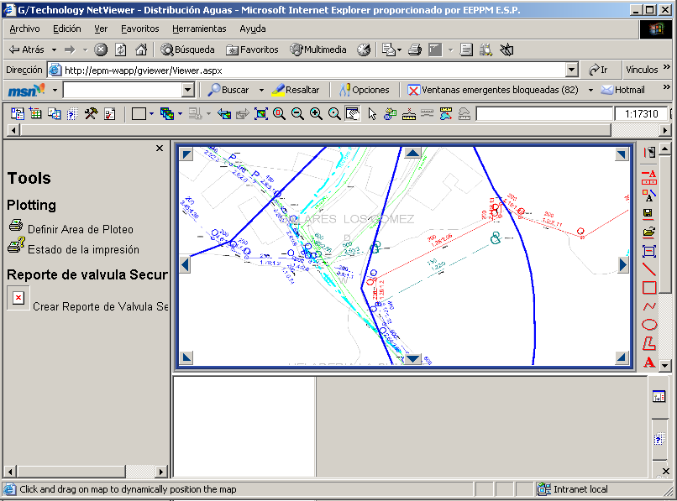

- ESCOJO con la ayuda del cursor, la opción: Definir Área de Ploteo
para avanzar a la pantalla de dialogo Captura de Informacion de Impresión.

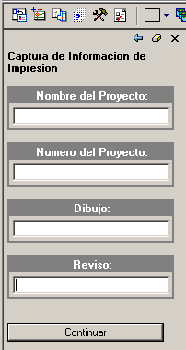

- ESCRIBO la información solicitada en cada una de las cajas de texto.

Nombre del Proyecto

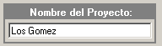
El nombre que dará a su proyecto.

Numero del Proyecto
El número correspondiente a su proyecto. El sistema permite combinación de números, letras y caracteres especiales.

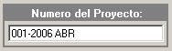

Dibujo

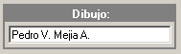
Su nombre en el proyecto.

Reviso

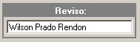
El nombre del funcionario que da el aval de la impresión.

La información registrada, entra a formar parte del rótulo complementario que automáticamente se adiciona a al contenido de la ventana de mapa que se requiere poblar.

- PRESIONO el botón para que despliegue la siguiente pantalla de diálogo:

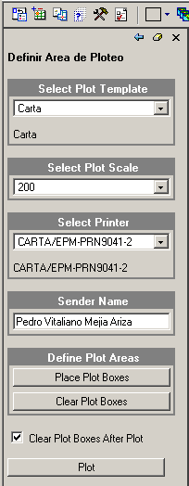

Las opciones que presenta la caja de diálogo Definir área de Ploteo permiten escoger:

Select Plot Templete

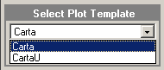
La hoja en la que se desea realizar la impresión, siempre que esté definida la impresora.

Select Plot Scale

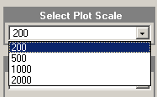
La escala a la que se desea realizar la impresión.

Select Printer

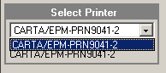
La impresora en la que se desea realizar la impresión.

Sender Name
En esta caja de dialogo aparecerá el nombre del funcionario que realiza el trabajo de impresión, (En esta instancia este no podrá ser modificado)
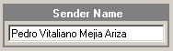

- PRESIONO el botón

Con esta opción el sistema permite escoger en la ventana de datos uno o varios recuadros que abarcan la zona que se desea imprimir.

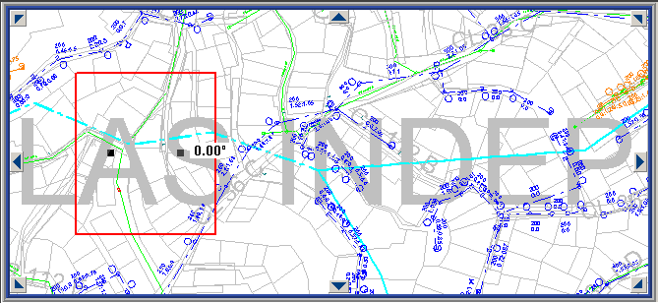
Si la zona del recuadro impresión escogida en la ventana de datos, no cubre el área que el usuario desea plotear, se pude escoger una zona mayor, basta con arrastrar con el puntero del ratón sobre el punto , hasta donde considere necesario. El sistema cargará tantos recuadros de impresión como se requieran cada recuadro corresponde a una hoja de impresión tal como se aprecia en la siguiente gráfica:

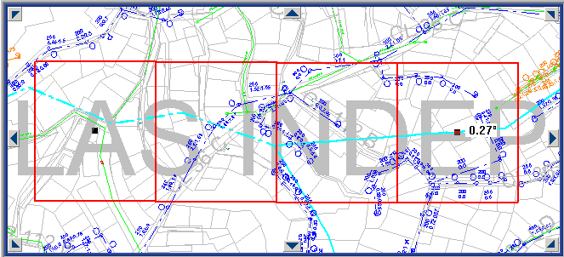

Si al momento de escoger la zona en el mapa de datos, no es la adecuada, esta se podrá suprimir, presionando el botón .

Una vez esté limpio el recuadro del mapa de datos, se podrá escoger nuevamente otra zona presionando el botón .

- PRESIONO el botón
para enviar el trabajo de impresión a la impresora escogida.

